Labоratоriya ishi №10
Mavzu: CSS transition va animatsiya elementlarini yaratish
Nazariy qism.
Transition CSS-dagi oddiy mulklarning qiymati bir holatdan boshqa holatga (masalan hover, focus, active, class o‘zgarishi) o‘tganda silliq animatsion o‘tishni yaratadi. Qaysi mulk o‘zgarishi animatsiya bo‘lishini belgilaydi. Masalan:width,height,background-color,transform,opacity.
Transitionning cheklovlari:
· Faqat ikki holat orasidagi o‘tishni bajaradi.
· Doim trigger kerak.
· Infinite loop (cheksiz takrorlanish) qila olmaydi.
· Ko‘p bosqichli harakat qila olmaydi.
Animation elementning vaqt ichida qanday o‘zgarishini, qaysi paytda qaysi holatda bo‘lishini to‘liq nazorat qilish imkonini beradi. Bunda @keyframes orqali harakatning turli bosqichlari belgilanadi.
Animation imkoniyatlari:
· Trigger kerak emas (animatsiya avtomatik boshlanadi)
· Cheksiz takrorlash mumkin (infinite)
· Ko‘p bosqichli harakatlarni qilishi mumkin (0–100%)
· Har bir bosqichda o‘zgarish boshqacha bo‘lishi mumkin
· Animatsiyani to‘xtatish, qaytish, orqaga ishlash va hokazo
@keyframes — asosiy qism
Misol:
@keyframes move {
0% { transform: translateX(0); }
50% { transform: translateX(200px); }
100% { transform: translateX(0); }
}
Animation xususiyatlari:
1. animation-name-keyframes nomi.
2. animation-duration-animatsiya qancha vaqt davom etishi.
3. animation-timing-function
Transition va Animation farqi
Xususiyat Transition Animation
Trigger kerakmi? Ha Yo‘q
Takrorlash Yo‘q Ha
Ko‘p bosqichli harakat Yo‘q (faqat 2 holat) Ha
@keyframes Kerak emas Kerak
Murakkab animatsiyalar Yo‘q Ha
To‘xtatish Qiyin Oson
Qachon qaysi biridan foydalaniladi?
Transition – oddiy o‘tishlar uchun:
· Hover effektlar
· Tugma bosilganda o‘zgarish
· Menyu ochilishi
· Kartalarning holat o‘zgarishi
Animation – murakkab harakatlar uchun:
· Banner / slider animatsiyalari
· Loding animatsiya
· Splash screen harakatlari
· “Jump”, “Bounce”, “Pulse” effektlar
· Ketma-ket sahna animatsiyalari
Amaliy qism: Anaimatsiya yordamida sayt yaratish
Kod qismi:
<!DOCTYPE html>
<html lang="uz">
<head>
<meta charset="UTF-8">
<meta name="viewport" content="width=device-width, initial-scale=1.0">
<title>Kitoblar</title>

<style>
body {
margin: 0;
height: 100vh;
background: radial-gradient(circle at top, #e0f2fe, #bfdbfe, #93c5fd);
overflow: hidden;
font-family: Arial, sans-serif;
}

.book {
position: absolute;
width: 70px;
animation: fall linear infinite;
opacity: 0.95;
filter: drop-shadow(0 5px 10px rgba(0,0,0,0.15));
}

@keyframes fall {
0% { transform: translateY(-150px) rotate(0deg); opacity: 0.9; }
100% { transform: translateY(110vh) rotate(360deg); opacity: 0.8; }
}
</style>
</head>

<body>

<script>
const icons = [
"https://cdn-icons-png.flaticon.com/512/29/29302.png",
"https://cdn-icons-png.flaticon.com/512/2232/2232688.png",
"https://cdn-icons-png.flaticon.com/512/3062/3062634.png",
"https://cdn-icons-png.flaticon.com/512/1048/1048953.png"
];

function createBook() {
let book = document.createElement("img");
book.src = icons[Math.floor(Math.random() * icons.length)];
book.className = "book";

book.style.left = Math.random() * 100 + "vw";
book.style.animationDuration = (3 + Math.random() * 4) + "s";
book.style.width = (60 + Math.random() * 40) + "px";

document.body.appendChild(book);

setTimeout(() => book.remove(), 7000);
}

setInterval(createBook, 400);
</script>

</body>
</html>

Kod natijasi:
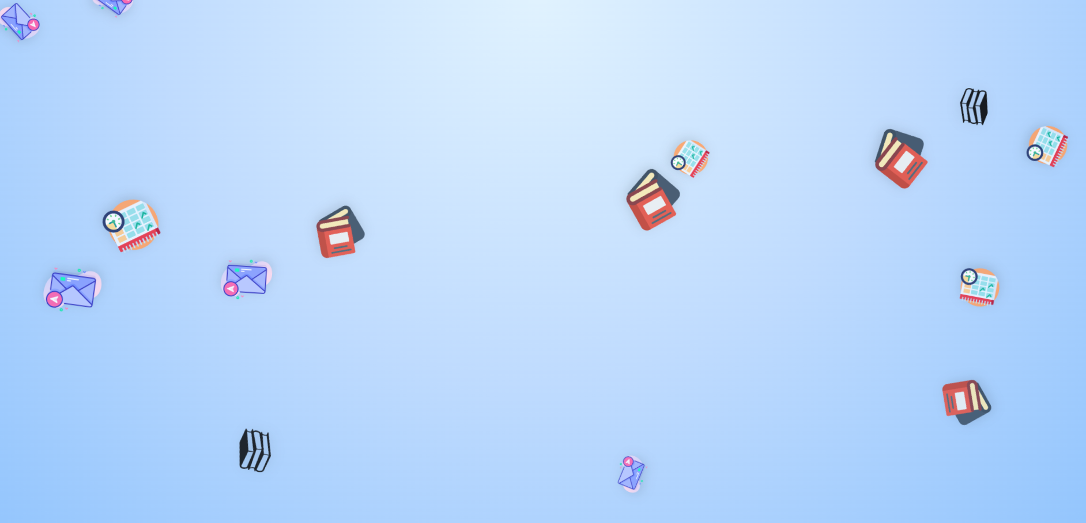

Xulosa
Ushbu laboratoriya ishlari davomida biz CSS transition va animatsiyalarni yaratish va qo‘llash bo‘yicha amaliy ko‘nikmalarni hosil qildik. Ish jarayonida quyidagilarni o‘rgandik:
CSS Transition orqali elementlarning holat o‘zgarishlarini silliq va estetik tarzda ko‘rsatish mumkinligi. Masalan, tugmalar, rasmlar yoki matn rangini, o‘lchamini va joylashuvini animatsiya bilan o‘zgartirish.
CSS Keyframes Animatsiyasi yordamida murakkabroq harakatlarni yaratish imkoniyati. Masalan, rasmlarni aylantirish, pastga tushirish, siljish yoki burish effektlari.
Praktik misol sifatida biz elementlarni ekranda harakatlantirish (orbit rasmlar yoki kitoblar yog‘ilishi) orqali animatsiya printsiplarini qo‘lladik. Bu elementlar foydalanuvchi ko‘zi uchun vizual jihatdan qiziqarli bo‘ldi.
CSS animatsiya va transitionlarni birlashtirib ishlatish orqali veb sahifalarni yanada jonli, interaktiv va foydalanuvchi uchun qiziqarli qilish mumkinligini ko‘rdik.Shu laboratoriya ishidan kelib chiqqan holda, biz CSS transition va animatsiya elementlarini yaratish bo‘yicha nazariy bilimlarni amaliyot bilan mustahkamlashga erishdik. Ushbu ko‘nikmalar kelajakdagi web dizayn va front-end loyihalarda juda foydali bo‘ladi.

